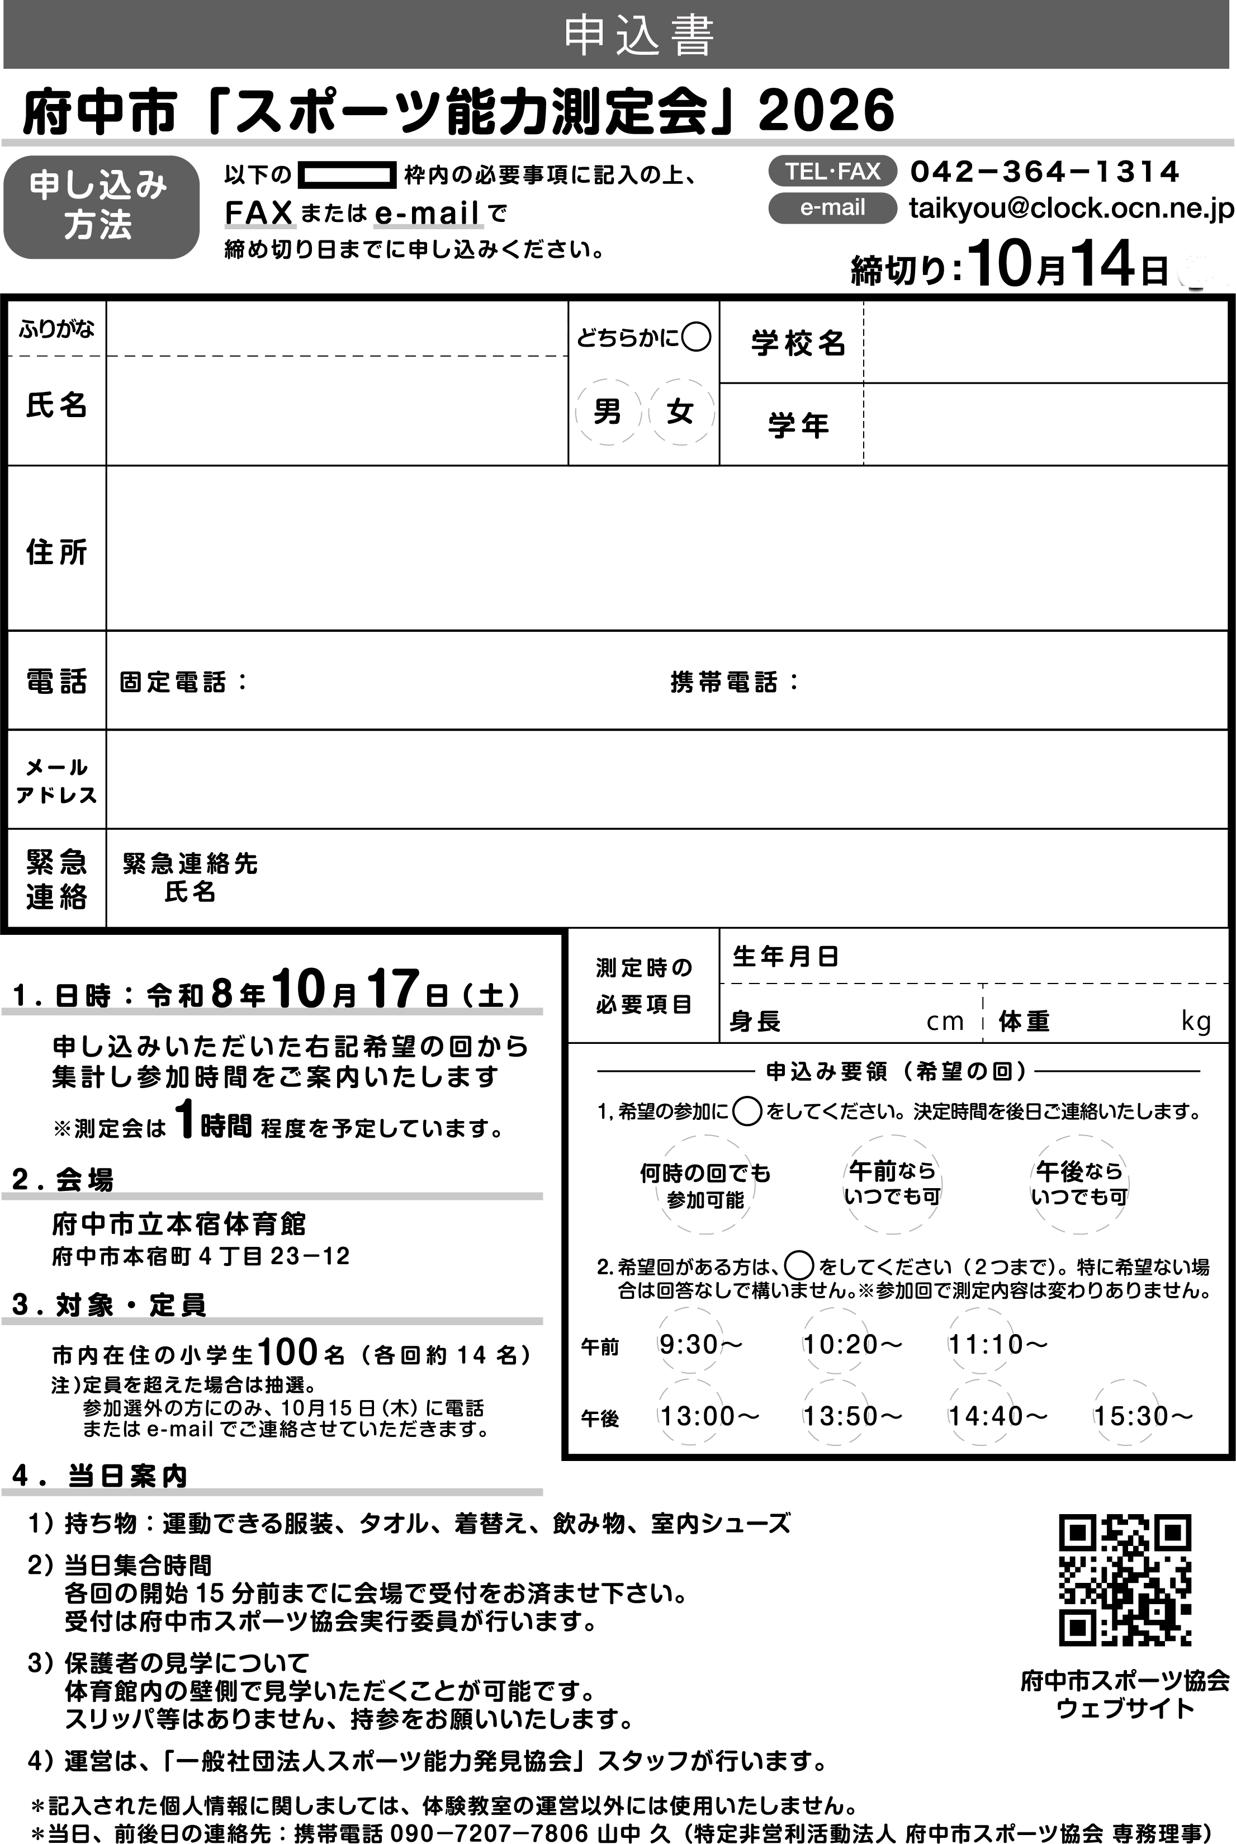
すぽーつ たろう
府中市立
小学校
〇〇
スポーツ 太郎
第
学年
〒183-〇〇〇〇
東京都府中市
〇〇〇－〇〇〇－〇〇〇〇
〇〇〇－〇〇〇－〇〇〇〇
E-mail
スポーツ
一郎
） 〇〇〇－〇〇〇－〇〇〇〇
（続柄：
年
月
〇〇
日
〇〇
〇
〇
〇
〇
〇
〇
〇
〇
〇
〇

